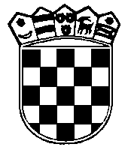
REPUBLIKA HRVATSKA
OPĆINSKI SUD U METKOVIĆU
URED PREDSJEDNIKA

Poslovni broj: Su-126/2023
Metković, _______________ 2023. godine

PRIJEM STRANAKA U
UREDU PREDSJEDNIKA SUDA

ZAHTJEV ZA PRIJEM U UREDU PREDSJEDNIKA SUDA

- Ime i prezime stranke, adresa, kontakt telefon / e-mail adresa:

- Broj predmeta zbog kojeg se traži razgovor s predsjednikom suda:

- Povod za razgovor s predsjednikom suda:

Potpis:

______________________________

